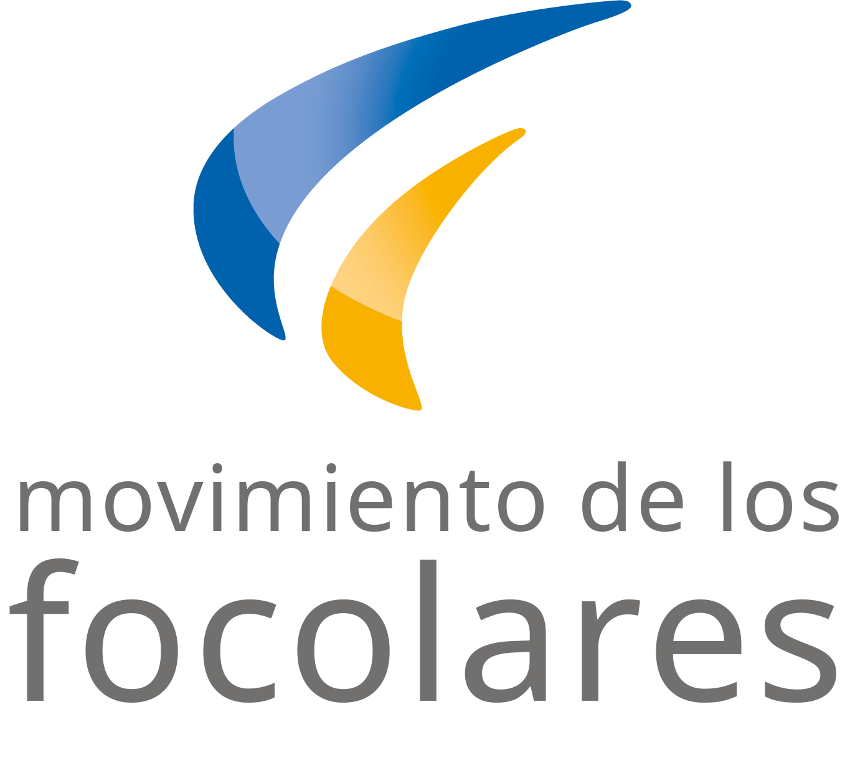

**Marzo de 2022**

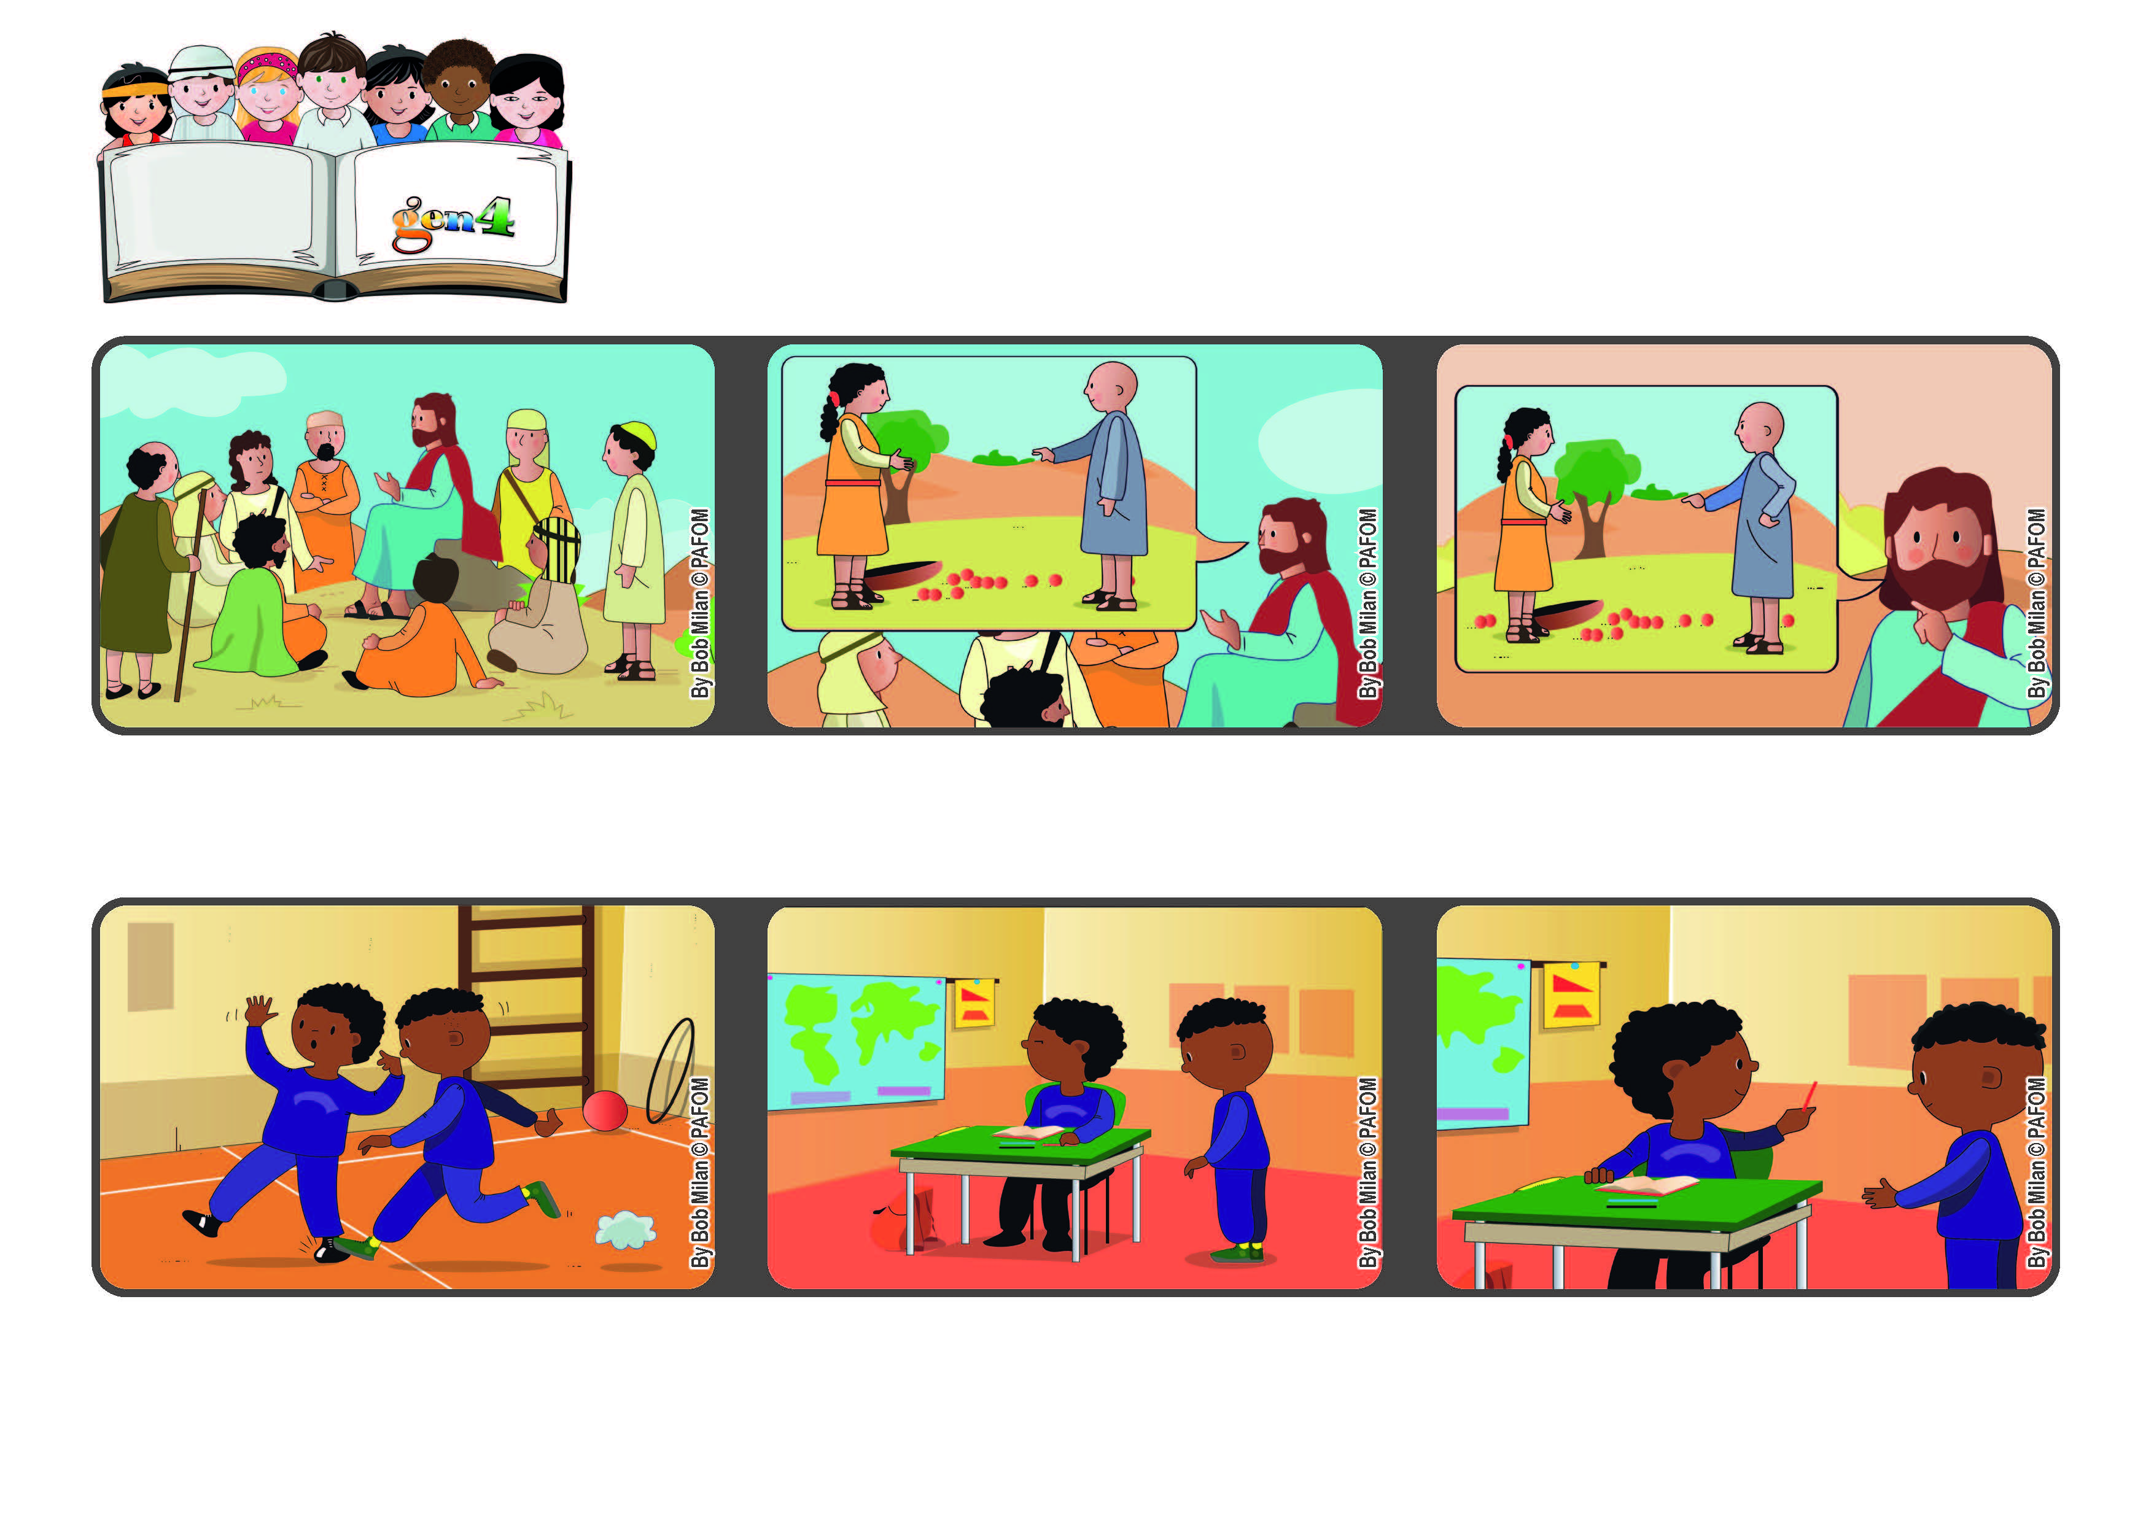

**“¡Perdonemos a los demás!”**

**“Perdonanos nuestras deudas,**

**así como nosotros perdonamos nuestros deudores.” (Mt. 6,12)**

**Palabra de Vida**

**Después pensé que debía perdonarlo, así que le dí el bolígrafo. Experiencia de Pierre de Costa del Marfil.**

**Cuando regresamos al aula me pidió prestado un bolígrafo, pero yo estaba todavía enojado con él.**

**Un día en la clase de gimnasia en la escuela un compañero me hizo daño en un pié y me enojé con él.**

**En el Padre nuestro, nosotros le pedimos perdón por nuestras faltas y le prometemos de perdonar a los que nos han ofendido.**

**Dios perdona siempre, así tenemos que hacer también nosotros**

**Jesús sube a una colina y explica como tenemos que dirigirnos a Dios, llamándolo padre, con la oración del Padre Nuestro.**

**“© PAFOM, Ilustraciones y texto realizados por el Centro Gen4”**

**Los Gen4 son los niños del Movimiento del los Focolares fundado por Chiara Lubich.**